EDUCAÇÃO INFANTIL, ENSINO FUNDAMENTAL
ANOS INICIAIS E FINAIS E ENSINO MÉDIO
Componente curricular: Redação DATA: ________/03/2020
Docente: Ilma Galvão
Discente: ___________________________________________________________________________________________
ANO: 7° ano TURMA: A ( ) B ( )

“Aqui tem Gente Formando, Ensinando
e Educando Com Carinho e Competência”
www.escolatropicalia.com.br
E-mail: contato@escolatropicalia.com.br
Telefone: (74) 3534-2905

ATIVIDADES EXTRACLASSE ESTUDO DIRIGIDO

- ORIENTAÇÕES: A atividade foi elaborada especialmente para reforçar os conceitos dados em aula. Com os exercícios você deve fixar os seus conhecimentos. Para isso, segue algumas orientações para melhor realizar os seus estudos.

- Utilize sempre que possível três tipos de memória: visual (leitura silenciosa), auditiva (leitura em voz alta), mecânica (escrita, registro do que leu ou estudou);

- A leitura te fará participar das discussões do texto, emitindo sua opinião com sua interpretação e produção escrita.
- - Leia atentamente as questões para não fugir do que é pedido.

- Consulte sempre o dicionário, pois você pode “traduzir” mal o enunciado.
Relembrando:
Conto

Estrutura
O gênero literário conto é estruturado como uma narrativa curta que envolve apenas um conflito. Nessa perspectiva, o momento de maior tensão do gênero é chamado de clímax. Além disso, embora não seja uma regra, é comum que o conto apresente:
- Poucos personagens;
- Espaço ou cenário limitado;
- Recorte temporal reduzido.
Observe as imagens abaixo e escreva um conto onde você possa retratar as imagens de alguma forma. Siga as instruções. Lembre-se, você pode inventar sua história, use sua imaginação.

Instruções:

1. Dê um título para sua redação. Esse título deverá deixar claro o aspecto da situação escolhida que você pretende abordar.
2. ATENÇÃO: se você não seguir as instruções da orientação geral e as relativas ao tema que escolheu, sua redação será penalizada.
3. Mínimo de 15 e máximo de 30 linhas. A redação inferior a 10 linhas não será corrigida.

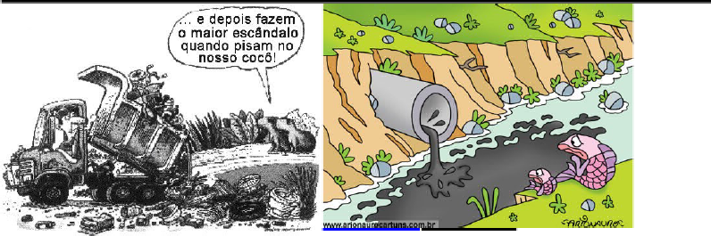

______________________________________________________________________________________________________________________________________________________________________________________________________________________________________________________________________________________________________________________________________________________________________________________________________________________________________________________________________________________________________________________________________________________________________________________________________________________________________________________________________________________________________________________________________________________________________________________________________________________________________________________________________________________________________________________________________________________________________________________________________________________________________________________________________________________________________________________________________________________________________________________________________________________________________________________________________________________________________________________________________________________________________________________________________________________________________________________________________________________________________________________________________________________________________________________________________________________________________________________________________________________________________________________________________________________________________________________________________________________________________________________________________________________________________________________________________________________________________________________________________________________________________________________________________________________________________________________________________________________________________________________________________________________________________________________________________________________________________________________________________________________________________________________________________________________________________________________________________________________________________________________________________________________________________
Bons estudos!

